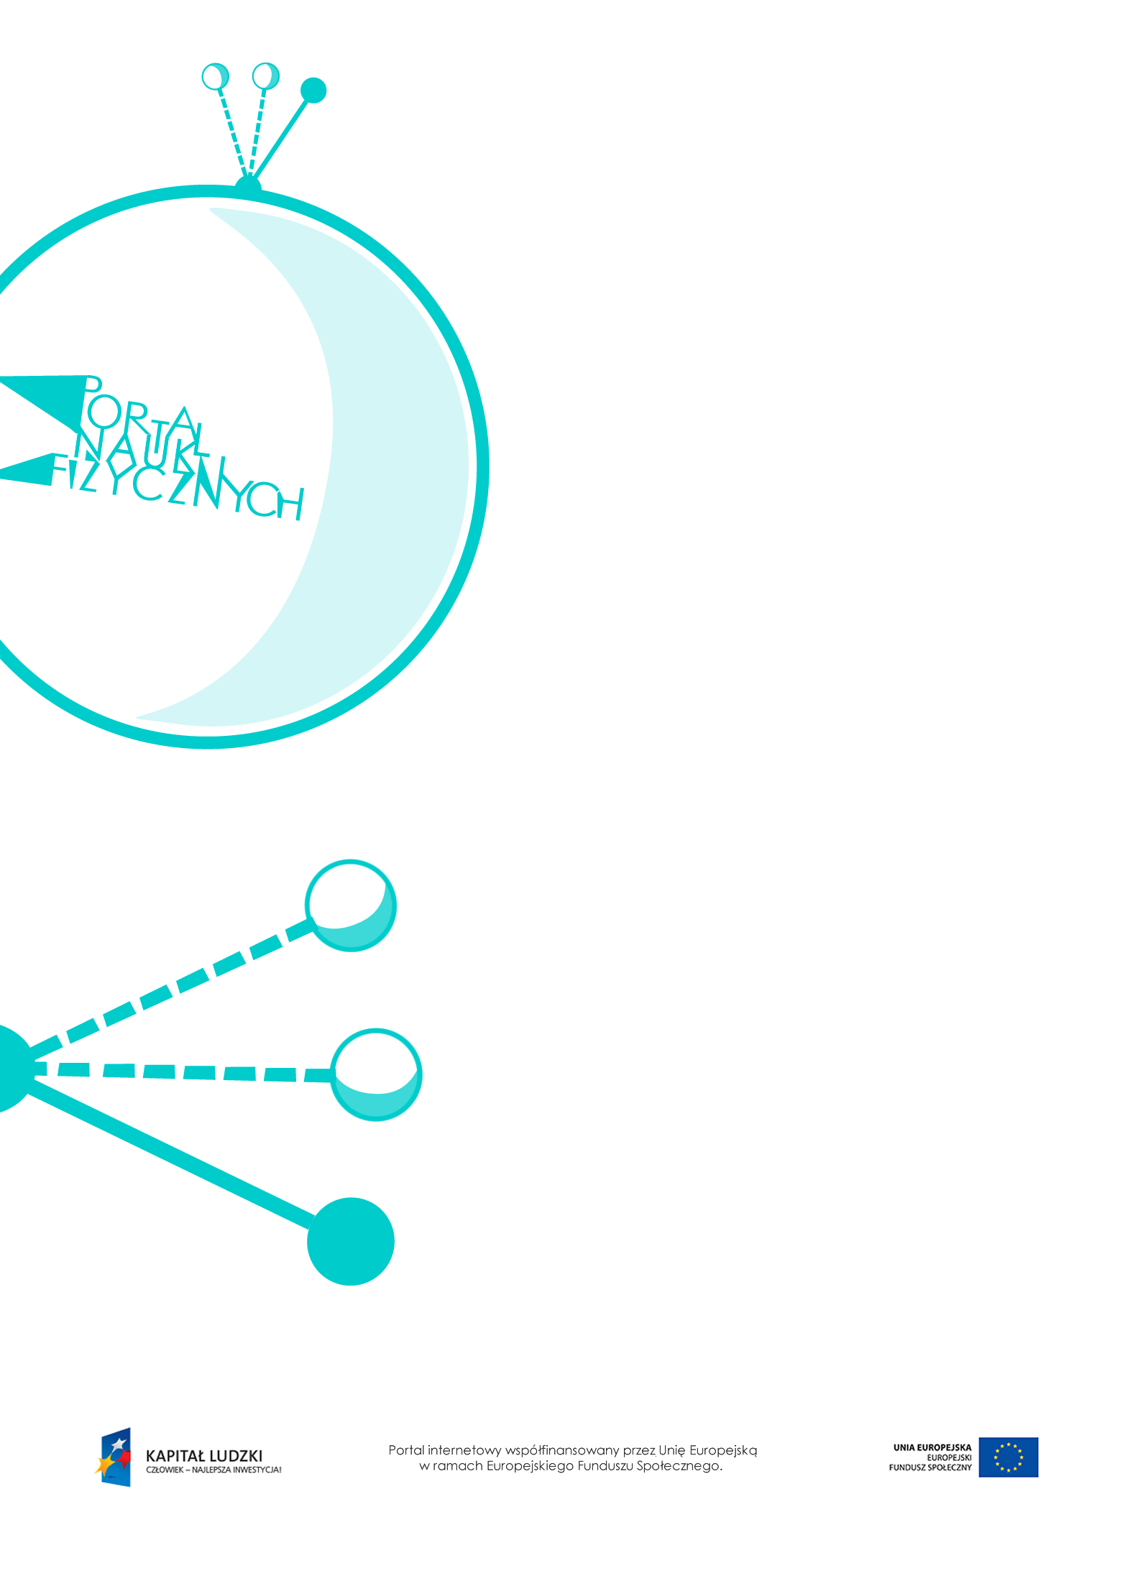

Fale mechaniczne

Fale mechaniczne – scenariusz lekcji
Czas: 90 minut
Cele ogólne:
- Wprowadzenie pojęcia fali mechanicznej i pojęć służących do jej opisu.
- Demonstracja fal harmonicznych.
- Wprowadzenie pojęć fal poprzecznych i fal podłużnych.
Cele szczegółowe – uczeń:
- opisuje mechanizm przekazywania drgań z jednego punktu ośrodka do drugiego w przypadku fal na napiętej linie,
- wyodrębnia ruch falowy (fale mechaniczne) z kontekstu, wskazuje czynniki istotne i nieistotne dla wyniku doświadczenia,
- demonstruje wytwarzanie fal na sznurze i na powierzchni wody,
- opisuje przebieg i wynik przeprowadzonego doświadczenia, wyjaśnia rolę użytych przyrządów, wykonuje schematyczny rysunek obrazujący układ doświadczalny,
- posługuje się pojęciami: amplitudy, okresu i częstotliwości, prędkości i długości fali, do opisu fal harmonicznych,
- stosuje w obliczeniach związki między okresem, częstotliwością, prędkością i długością fali, rozróżnia wielkości dane i szukane, szacuje rząd wielkości spodziewanego wyniku, a na tej podstawie ocenia wartości obliczanych wielkości fizycznych, zapisuje wynik obliczenia fizycznego jako przybliżony (z dokładnością do 2–3 cyfr znaczących),
- odróżnia fale podłużne od fal poprzecznych, wskazując odpowiednie przykłady,
- opisuje mechanizm rozchodzenia się fal podłużnych i fal poprzecznych.
Metody:
- pokaz,
- obserwacje,
- dyskusja,
- pogadanka,
- rozwiązywanie zadań.

Formy pracy:
- praca zbiorowa (z całą klasą),
- praca indywidualna.
Środki dydaktyczne:
- przyrządy do doświadczeń: sznur, wstążka, szklana wanienka, korek, sprężyna, nitka, statywy,
- symulacja „Fala na sznurze”,
http://phet.colorado.edu/sims/wave-on-a-string/wave-on-a-string_en.html,
- animacja „Impuls falowy”,
- plansza „Fala na sznurze”,
- animacja „Sinusoidalna fala biegnąca”,
- plansza „Fala poprzeczna”,
- plansza „Fala podłużna”,
- animacja „Fale podłużne”,
- plansza „Fale na wykresach”,
- „Zadania”,
- plansza „Pytania sprawdzające”.

Przebieg lekcji
Czynności nauczyciela i uczniów | Uwagi, wykorzystanie środków dydaktycznych
- Wprowadzenie do tematu – przypomnienie wiadomości o ruchu drgającym i pojęciach służących do jego opisywania: częstotliwości, okresie drgań itd. | - Ważne jest przypomnienie, że ruch drgający odbywa się po tym samym torze, tam  i z powrotem.
- Pokaz doświadczenia ilustrującego rozchodzenie się fali na sznurze (lub wężu, linie).  - Omówienie obserwacji. | - Przykład doświadczenia  Jeden koniec sznura mocujemy do ściany; sznur naprężamy, a następnie uderzamy weń ręką.  - Odkształcenie zrobione ręką podczas uderzenia przemieszcza się szybko wzdłuż sznura.  - Dyskusja  - W którą stronę przemieszcza się powstały  w doświadczeniu impuls falowy?  - Jaki ruch wykonuje sznur?
- Powtórzenie wcześniejszego doświadczenia  – ze wstążką przywiązaną pośrodku sznura. | - Dyskusja – sprawdzamy, czy uczniowie poprawnie opisują ruch.  - Należy dokładnie wyjaśnić,  że przemieszczeniu wzdłuż sznura ulega tylko impuls falowy, a sam sznur wykonuje jedynie ruchy w górę i w dół.  - Wykorzystanie symulacji „Fala na sznurze”, http://phet.colorado.edu/sims/wave-on-a-string/wave-on-a-string_en.html.  - Wykorzystanie animacji „Impuls falowy”.
- Wykonanie doświadczenia po raz kolejny  – wytwarzamy ciąg impulsów falowych. | - Przykład doświadczenia  Jeden koniec sznura mocujemy do ściany; sznur naprężamy, a następnie rytmicznie poruszamy nim w górę i w dół.  - Omówienie wyglądu powstałej w ten sposób fali na sznurze.  - Wprowadzenie pojęcia fali harmonicznej.  - Wykorzystanie planszy „Fala na sznurze”.  - Zdolniejszym uczniom można wyjaśnić znaczenie pojęć fali biegnącej i fali sinusoidalnej.  - Wykorzystanie animacji „Sinusoidalna fala biegnąca”.
- Pokaz doświadczeń pokazujących rozchodzenie się impulsu falowego oraz powstawanie fali na wodzie. | - Przykład doświadczenia  Do szklanej wanienki wlewamy wodę  i w stałym tempie uderzamy palcem w jej powierzchnię.  - Na powierzchni wody można umieścić korek, który podczas drgań będzie się poruszał ruchem drgającym w górę i w dół.
- Wprowadzenie i wyjaśnienie znaczenia pojęcia fali mechanicznej na podstawie obserwacji wcześniejszych doświadczeń. | - Fala mechaniczna to rozchodzące się drgania ośrodka przekazujące energię drgań od źródła fali do kolejnych cząsteczek ośrodka.  - Fala rozchodzi się w danym ośrodku, choć jego cząsteczki wykonują jedynie drgania i nie przemieszczają się wraz z falą.  - Fala mechaniczna rozchodzi się tylko  w ośrodkach sprężystych; nie rozchodzi się więc np. w plastelinie.
- Wprowadzenie i omówienie pojęcia fali poprzecznej na przykładach fal na sznurze  i w wodzie. | - Fala poprzeczna to fala, w której kierunek drgań cząsteczek ośrodka jest prostopadły  do kierunku rozchodzenia się fali.  - Wykorzystanie planszy „Fala poprzeczna”.  - Wykorzystanie symulacji „Fala na sznurze”, http://phet.colorado.edu/sims  /wave-on-a-string/wave-on-a-string_en.html.
- Pokaz doświadczenia ilustrującego rozchodzenie się fali podłużnej. | - Przykład doświadczenia  Długą sprężynę wieszamy na nitce i ściskamy kilka jej pierwszych zwojów, a następnie puszczamy je.  - Obserwacje  Rozrzedzenie lub zgęszczenie zwojów sprężyny biegnie wzdłuż jej długości.
- Wprowadzenie i omówienie pojęcia fali podłużnej. | - Fala podłużna to fala, w której drgania cząsteczek ośrodka są równoległe  do kierunku przemieszczania się fali.  - Wykorzystanie planszy „Fala podłużna”.  - Dla zdolniejszych uczniów – animacja ukazująca fale podłużne (wraz z trudniejszymi przypadkami) – „Fale podłużne”.
- Wprowadzenie i omówienie pojęć i wzorów opisujących fale mechaniczne. | - Należy wprowadzić następujące pojęcia:  - amplituda fali – oznaczana symbolem A, czyli największe wychylenie z położenia równowagi cząsteczek ośrodka, w którym rozchodzi się fala;  - długość fali – oznaczana symbolem λ, czyli odległość, jaką fala przebywa w czasie, gdy jedna cząsteczka ośrodka wykonuje jedno pełne drgnienie;  - okres fali – oznaczany T, czyli czas, w jakim dowolna cząsteczka ośrodka wykonuje jedno pełne drgnienie.  - Prędkość rozchodzenia się fali w ośrodku jednorodnym jest stała, więc fala porusza się ruchem jednostajnym, a jej prędkość można obliczyć ze wzoru:  $v=\frac{s}{t}$.  Jeśli zamiast s do wzoru podstawimy λ,  a zamiast t – okres T, otrzymamy wzór  na prędkość fali:$v=\frac{}{T}$.  Ponadto można zamienić T na częstotliwość f – zgodnie ze wzorem $f=\frac{1}{T}$; otrzymamy wówczas wzór na prędkość fali: $v=∙f$.
- Ćwiczenie rysowania i odczytywania wykresów opisujących fale. | - Warto pokazać parę przykładów wykresów  i sposobu odczytywania z nich długości, okresu fali oraz amplitudy. Wykorzystanie planszy „Fale na wykresach”.
- Rozwiązywanie zadań. | - Rozwiązywanie zadań – obliczenia  z wykorzystaniem wzorów:  $v=\frac{}{T}$ oraz $v=∙f$.  - Przykładowe zadania – „Zadania”.
- Podsumowanie lekcji. | - Zadanie uczniom pytań sprawdzających wiedzę zdobytą na lekcji – „Pytania sprawdzające”.

Pytania sprawdzające
- Posługując się przykładem, wyjaśnij, co nazywamy impulsem falowym.
- Wyjaśnij, jaką wielkość nazywamy prędkością fali.
- Wyjaśnij znaczenie pojęć:
a) amplituda fali,
b) okres fali,
c) częstotliwość fali,
d) długość fali.
- Wyjaśnij, czym fale poprzeczne różnią się od fal podłużnych.
- Omów związek między:
a) długością fali λ a okresem T,
b) długością fali λ a częstotliwością f.

